**INTALAÇÃO DO SISTEMA STOCPosto EM POSTOS DE COMBUSTIVEIS COM AUTOMAÇÃO**

Para dar início a instalação precisamos nos certificar dos seguintes pré-requisitos:

ATENÇÃO: TODOS OS ITENS DEVEM ATENDER AS ESPECIFICAÇÕE. SE ALGUM NÃO ATENDER NÃO EXECUTAR A INSTALAÇÃO. PRIMEIRO CORRIGIR O ITEM.

1. Microcomputador com configurações mínimas de processador 1.8 GHz, memoria 2G, espaço em disco 10G, placa com 02 (duas) entradas USB´s e 01 (uma) ethernet;
2. Instalação elétrica deve ser seguida conforme orientação do fabricante da concentradora ou utilizar o mesmo aterramento que as bombas para ligar o Microcomputador e a concentradora, evitando ruídos na rede que possam de alguma forma interferir na comunicação;
3. Cabos AUDIOFLEX KMP AF PT 2X18 ligados nas bombas e aterrados em sua carenagem passando por eletrodos separados dos cabos de força ligando a concentradora;
4. Bombas configuradas corretamente com casas decimais de valores e volume;
5. Impressora fiscal ou Sat configurado para truncamento em 3 casas decimais e opções de pagamento e alíquotas conforme está no sistema;

INSTRUÇÕES PARA INSTALAÇÃO DO CABO DE AUTOMAÇÃO

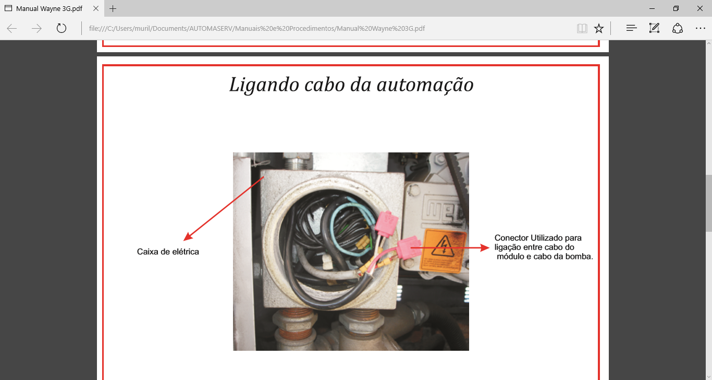

Figura.1

A malha que envolve o cabo AUDIOFLEX KMP deve ficar presa na tampa de metal da caixa de energia e os dois fios de comunicação devem ser conectados por um conector apropriado ou com fita isolante caso não o tenham.

**INSTRUÇÕES PARA COLOCAR A BOMBA EM AUTOMAÇÃO E FAZER O ENDEREÇAMENTO**

No caso das bombas ***Wayne*** deve se usar o controle remoto para colocar as bombas em automação e fazer o endereçamento das mesma.

COLOCAR A BOMBA EM MODO REMOTO 1 BICO

1

911 + ENTER

911 + ENTER

1 + ENTER + ENTER

#

3 + ENTER + ENTER

5 + ENTER + ENTER

#

Nº LOGICO DO BICO

ENTER

ENTER

0 + ENTER + ENTER

#

3 + ENTER + ENTER

*********************************************

COLOCAR A BOMBA EM MODO REMOTO 2 BICOS

1

911 + ENTER

911 + ENTER

1 + ENTER + ENTER

#

3 + ENTER + ENTER

5 + ENTER + ENTER

#

Nº LOGICO DO BICOº

ENTER

ENTER

NEXT

ENTER

#

Nº LOGICO DO BICO 2º

ENTER

ENTER

0 + ENTER + ENTER

#

3 + ENTER + ENTER

ADICIONAR TRÊS CASAS DECIMAIS NA BOMBA DO SISTEMA DE AUTOMAÇÃO

1

911 + ENTER

911 + ENTER

1 + ENTER + ENTER

#

3 + ENTER + ENTER

0 + ENTER + ENTER

#

3 + ENTER + ENTER

*********************************************

RETIRAR A BOMBA DO SISTEMA DE AUTOMAÇÃO

1

911 + ENTER

911 + ENTER

1 + ENTER + ENTER

# 2 + ENTER + ENTER

0 + ENTER + ENTER

#

3 + ENTER + ENTER

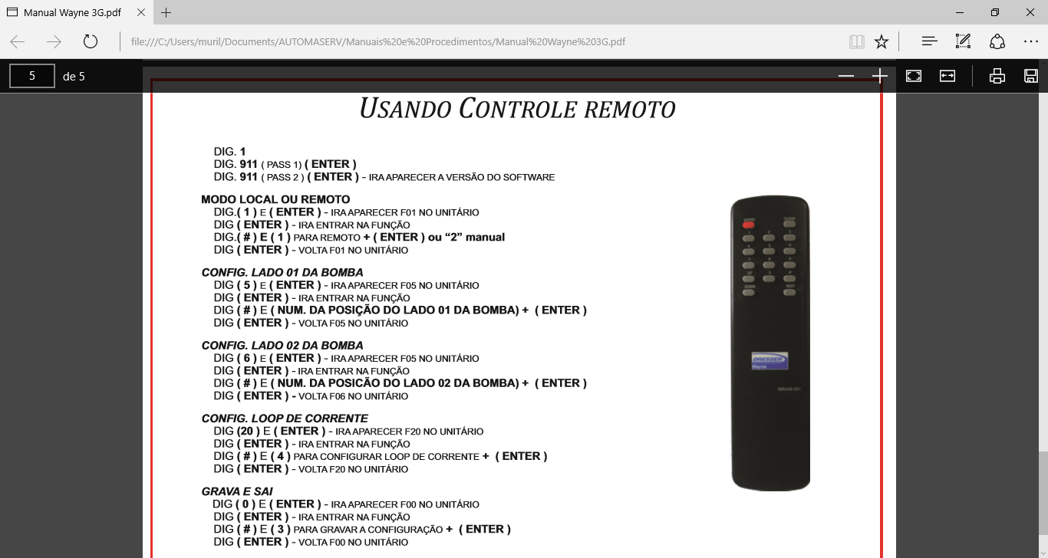

Figura.2

No caso das bombas ***Stratema*** deve se observar qual modelo é se o teclado e de metal ou membrana e usar o teclado para colocar as bombas em automação e fazer o endereçamento das mesma.

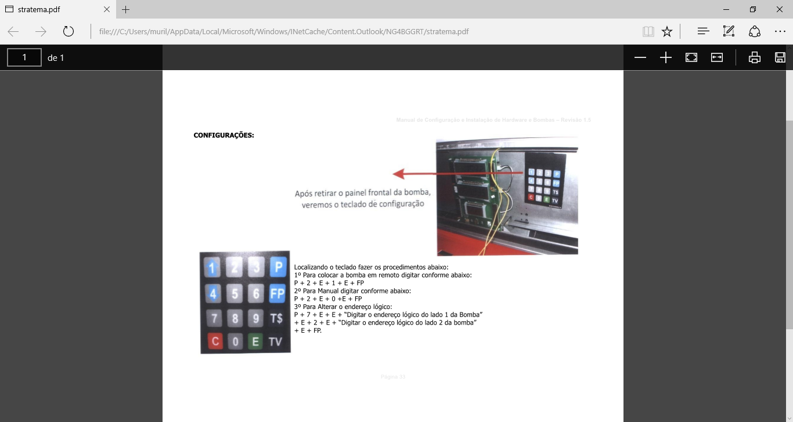Figura.3

PARA COLOCAR A BOMBA EM MODO DE AUTOMAÇÃO

P + 2 + E + 1 + E + FP

*********************************************

PARA ALTERAR O ENDEREÇO LÓGICO BOMBA 1 BICO:

P + 7 + E + E + “Digitar o endereço lógico do lado 1 da Bomba”+ E + FP.

*********************************************

PARA ALTERAR O ENDEREÇO LÓGICO BOMBA 2 BICOS:

P + 7 + E + E + “Digitar o endereço lógico do lado 1 da Bomba”

+ E + 2 + E + “Digitar o endereço lógico do lado 2 da bomba”

+ E + FP.

*********************************************

PARA RETIRAR DO MODO DE AUTOMAÇÃO:

P + 2 + E + 0 +E + FP

**INSTRUÇÕES PARA FAZER A INSTALAÇÃO E CONFIGURAÇÃO DO CONCENTRADOR NO SISTEMA**

1ª Cadastrar os produtos logo após cadastrar os tangues, bombas e bicos;

2ª Monitor ABS informa Modelo do concentrador e a porta de comunicação;

PROCEDIMENTO PARA VER O CODIGO HEXDECIMAL NO CONCENTRADOR COMPANYTECH E EZTECH